Порядок
приема, регистрации и отправки корреспонденции
в Государственном автономном образовательном учреждении
высшего образования
города Москвы
«Московский городской педагогический университет»

- Общие положения
  - Настоящий порядок определяет правила приема, регистрации и отправки корреспонденции, в Государственном автономном образовательном учреждении высшего образования города Москвы «Московский городской педагогический университет» (далее – Университет, Порядок соответственно).
  - Настоящие правила разработаны в соответствии с:
Федеральным законом от 17.07.1999 № 176-ФЗ «О почтовой связи»;
приказом Министерства связи и массовых коммуникаций Российской Федерации от 31.07.2014 № 234 «Правила оказания услуг почтовой связи»;
приказом ФГУП «Почта России от 7 марта 2019 г. № 98-п «Об утверждении порядка приема и вручения внутренних регистрируемых почтовых отправлений.

- Основные термины и определения
Вид почтового отправления – совокупность признаков, определяющих характер вложения, размеры, массу и способ упаковки почтового отправления.
К видам почтовых отправлений относятся: письма; почтовые карточки; бандероли; письма 1-го класса; бандероли 1-го класса.
Внутреннее почтовое отправление – почтовое отправление, принимаемое для пересылки и доставки адресату на территории Российской Федерации.
Возврат почтового отправления – направление почтового отправления по адресу отправителя, по причине, повлекшей невозможность вручения его адресату (представителю адресата).
Заказное почтовое отправление – регистрируемое почтовое отправление (письмо, бандероль, письмо 1-го класса, бандероль 1-го класса), принимаемое без оценки стоимости вложения, с выдачей отправителю квитанции и вручаемое адресату под расписку.
Отделение почтовой связи (ОПС) – объект почтовой связи, предоставляющий пользователям услуги почтовой связи.
Отправление 1-го класса - внутреннее почтовое отправление (письмо 1-го класса и бандероль 1-го класса), вложение, размеры, вес и упаковка которого определяются Порядком приема, обработки, перевозки, доставки и вручения почтовых отправлений «Отправлений 1-го класса».
Почтовое отправление с уведомлением о вручении – регистрируемое почтовое отправление, при подаче которого отправитель поручает оператору почтовой связи сообщить ему или указанному им лицу, когда и кому вручено почтовое отправление.
Почтовое отправление с объявленной ценностью – регистрируемое почтовое отправление (письмо, бандероль, отправление 1-го класса), принимаемое с оценкой стоимости вложения, определяемой отправителем, с выдачей отправителю квитанции и вручаемое адресату под расписку.
Почтовое отправление с описью вложения – регистрируемое почтовое отправление с объявленной ценностью, принимаемое в открытом виде с поименным перечислением вложения и указанием суммы оценки определенной отправителем.
Регистрируемое почтовое отправление (РПО) – почтовое отправление, принимаемое с присвоением отправлению ШПИ/ШИ, выдачей отправителю квитанции и вручаемое адресату под расписку.
Уведомление о вручении – бланк установленной формы, заполняемый отправителем при сдаче им регистрируемого почтового отправления и возвращаемый объектом почтовой связи отправителю или указанному им лицу с информацией о том, когда и кому выдано (вручено) регистрируемое почтовое отправление.

- Правила приема входящей почтовой корреспонденции
  - Прием простой и заказной входящей почтовой корреспонденции производится ежедневно по доверенности в ФГУП «Почта России» по адресу: 129226, г. Москва, Проспект Мира, д. 135.
  - Входящая простая и заказная почтовая корреспонденция доставляется в Университет по адресу: 2-ой Сельскохозяйственный проезд, д. 4, корп. 1, каб. 147, в управление делами.
  - Ответственность, с момента получения почтовой корреспонденции с отделения ФГУП «Почты России» до момента передачи по структурным подразделениям и корреспонденции на имя ректора, несет управление делами.

- Правила отправки простой и заказной исходящая корреспонденции.
  - Простая и заказная почтовая корреспонденция передается для отправления в управление делами представителем от структурного подразделения.
  - Простая почтовая корреспонденция доставляется адресату без его расписки в получении. Возможность отслеживания отсутствует.
  - Заказная почтовая корреспонденция доставляется адресату с его распиской в получении. При этом имеется возможность отследить отправление по трек-номеру, указанному в квитанции.
  - При подаче специалист управления делами проверяет наличие вложений (приложения, опись). После чего представитель заполняет журнал почтовых отправлений (приложение 1).
  - Полученная простая и заказная исходящая почтовая корреспонденция сканируется, далее ей присваивается номер, после чего регистрируется в программе Excel.
  - Зарегистрированные документы складываются в конверт. На конвертах в соответствии с Правилами оказания услуг почтовой связи, оформляется адрес получателя и отправителя. В адресе не должно быть сокращенных названий. Реквизиты адреса пишутся в следующем порядке: наименование адресата (для юридического лица — полное или краткое наименование, для граждан — фамилия, имя, отчество); название улицы, номер дома, номер квартиры; название населенного пункта (города, поселка и т.п.); название района; название республики, края, области, автономного округа (области); название страны (для международных почтовых отправлений); почтовый индекс. Адрес адресата пишется в правой нижней части почтового конверта. Адрес отправителя находится в верхнем левом углу конверта, куда ставится штамп Университета (приложение 2).
  - Адреса на почтовых отправлениях, пересылаемых в пределах территории республики в составе Российской Федерации, могут оформляться на государственном языке соответствующей республики при условии повторения адресов на русском языке. На международных почтовых отправлениях адрес пишется латинскими буквами и арабскими цифрами.
  - Заказные почтовые отправления могут пересылаться с описью вложения, с уведомлением о вручении и объявленной ценностью. Опись заполняется представителем структурного подразделения (приложение 3).
  - Упакованная простая и заказная исходящая корреспонденции отправляется через ФГУП «Почта России» в этот же день, если она была предоставлена в управление делами до 12:00. Если же это произошло после указанного времени, то отправление осуществляется на следующий день после получения.
  - Максимальное количество отправлений при большой партии составляет не более 50 штук в день.
  - Простая почтовая корреспонденция опускается в почтовый ящик в отделении Почты России по адресу: 129226, г. Москва, Проспект Мира, д. 135. Заказная исходящая корреспонденция отправляется через оператора в отделении, указанное в действующем договоре с ФГУП «Почта России».
  - Ответственность с момента получения корреспонденции до доставки его в отделении ФГУП «Почта России» несет управление делами.
  - Далее ответственность, сохранность, своевременную доставку за почтовые отправления, полученные от Университета, несет ФГУП «Почта России» до момента доставки передачи адресату.

Приложение 1
Журнал почтовых отправлений
Дата | Тип или номер документа | Тип отправления  (простое/заказное) | Адрес отправки  (кому/куда) | Подразделение | Фамилия | Подпись

Приложение 2
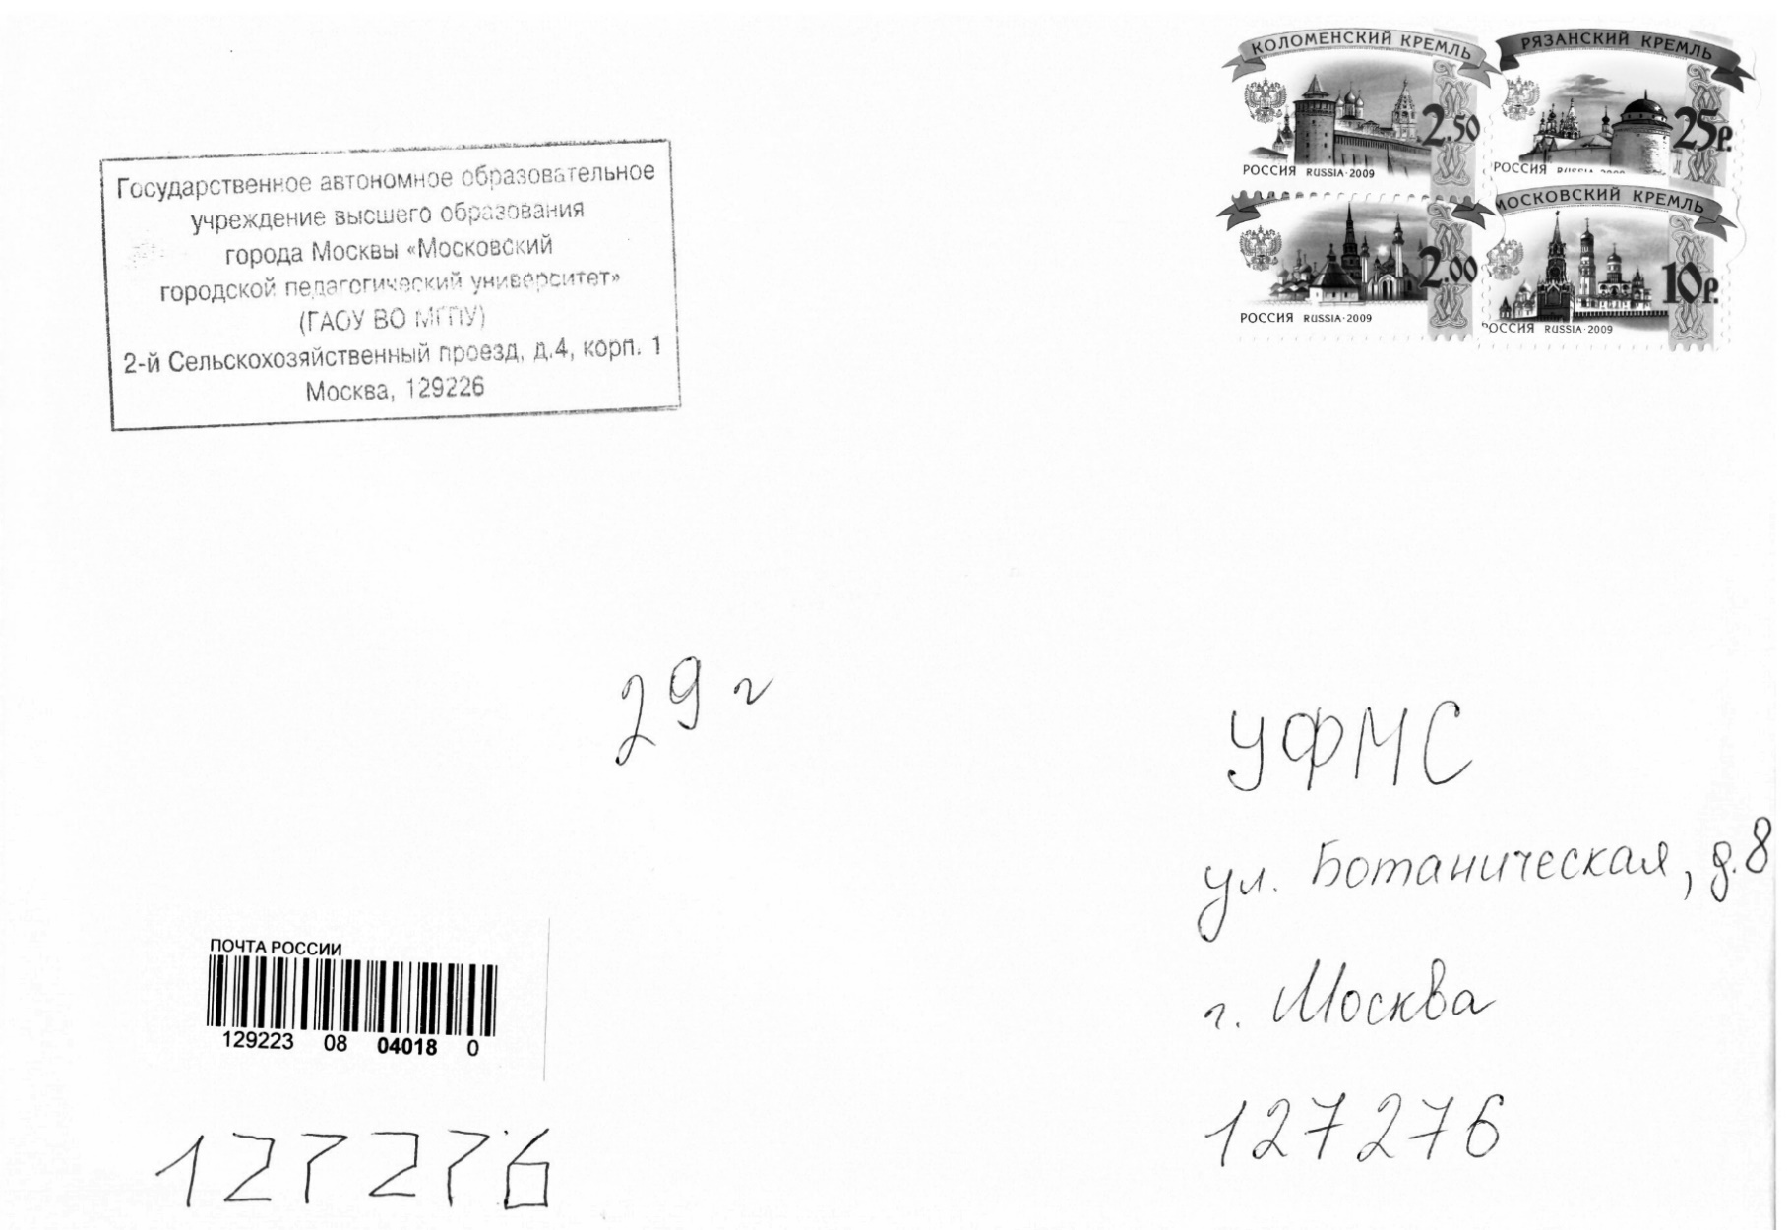
Образец заполнения почтового отправления
Приложение 3
Бланк описи вложения
